SPRING-JDBC(JdbcTemplate)

# 프로젝트명 : B06JdbcTemplate

## 준비사항

* 의존설정 : Spring Web, Lombok, JDBC API, Oracle Driver
* JSP 사용을 위한 설정을 한다.
* Refresh Gradle Project 를 눌러 적용한다.

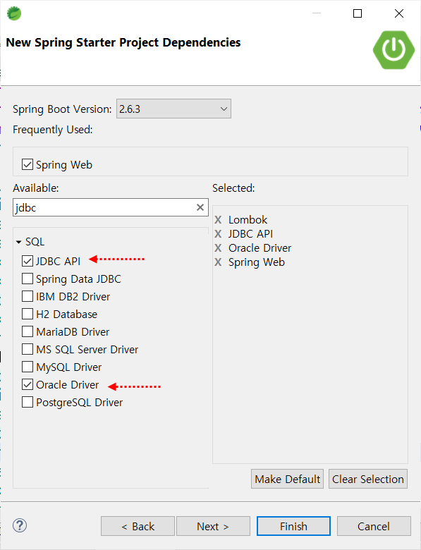

# SPRING-JDBC(Java Database Connectivity)란..??

* Spring JDBC는 스프링 프레임워크에서 제공하는 JDBC 기반의 데이터 액세스 기술
* JDBC는 자바 언어를 사용하여 관계형 데이터베이스에 접근하고 조작하기 위한 표준 API
* Spring JDBC는 JDBC를 보다 쉽고 효율적으로 사용할 수 있도록 추상화된 기능을 제공
* 이를 통해 개발자는 반복적이고 번거로운 JDBC 작업을 간소화하고 생산성을 향상시킬 수 있다.

# JdbcTemplate 주요메서드

| queryForObject() | 단일 결과를 반환하고 해당 결과를 자바 객체로 매핑할 때 사용  Ex) jdbcTemplate.queryForObject(쿼리문, RowMapper, 인파라미터) |
| --- | --- |
| query() | 여러행을 반환하는 select 쿼리문 실행시 주로 사용  Ex) jdbcTemplate.query(쿼리문, RowMapper) |
| update() | INSERT, UPDATE, DELETE와 같은 데이터 변경 쿼리를 실행할 때 사용  Ex) dbcTemplate.update(쿼리문) |

## ◈ JDBC 작업을 위한 준비

### /B04JdbcTemplate/build.gradle

우리는 Oracle21c 를 사용하고 있으므로 ojdbc11로 수정

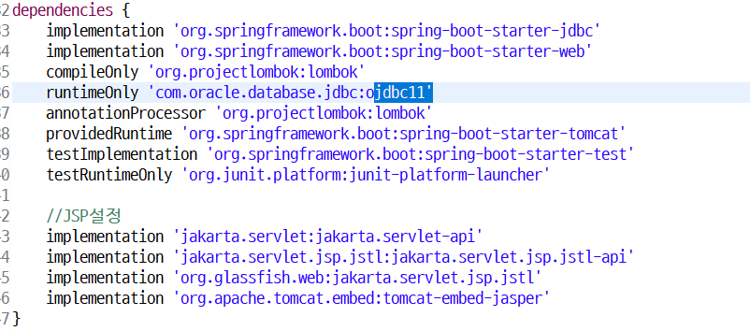

### 프로퍼티 : resources/application.properties

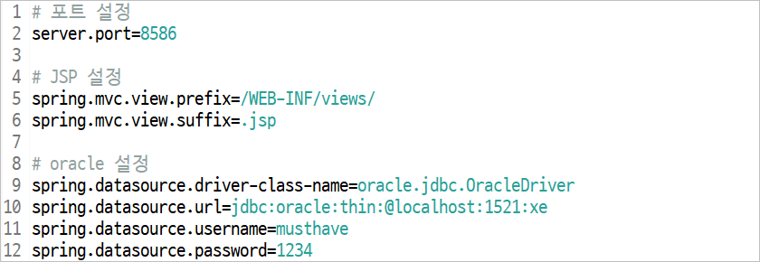

### DTO : com.edu.springboot.jdbc.MemberDTO.java

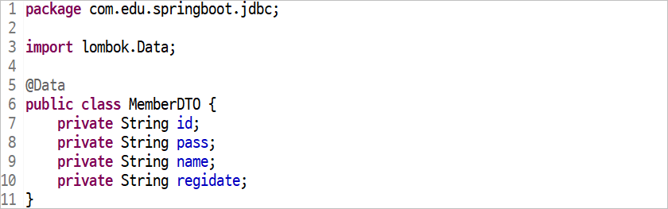

### 서비스 : com.edu.springboot.jdbc.IMemberService.java

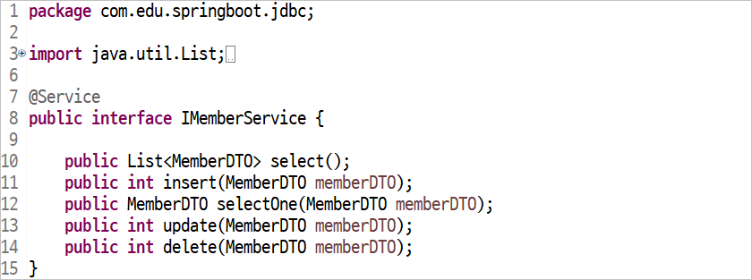

여기까지 작성하세요.

## 

## ◈ 회원목록

### home : webapp/WEB-INF/views/home.jsp

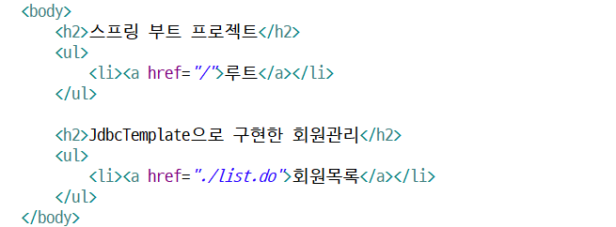

### 컨트롤러 : java/com.edu.springboot.MainController.java

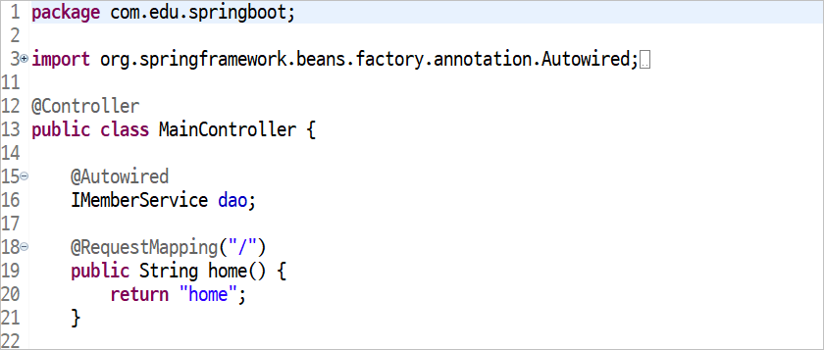

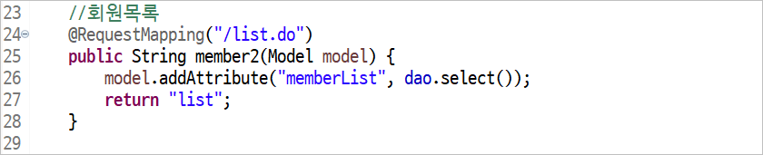

### DAO : com.edu.springboot.jdbc.MemberDAO.java

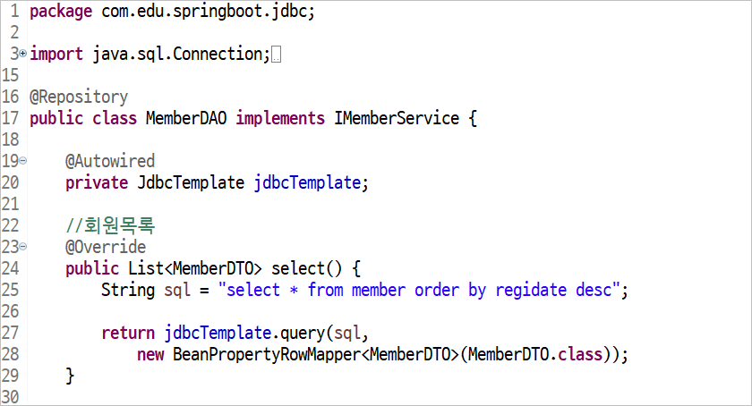

### 뷰 : webapp/WEB-INF/views/list.jsp

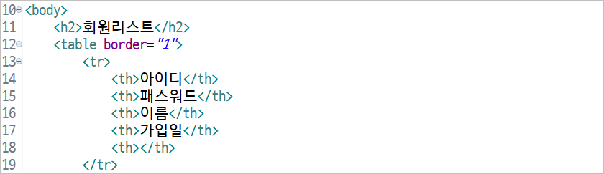

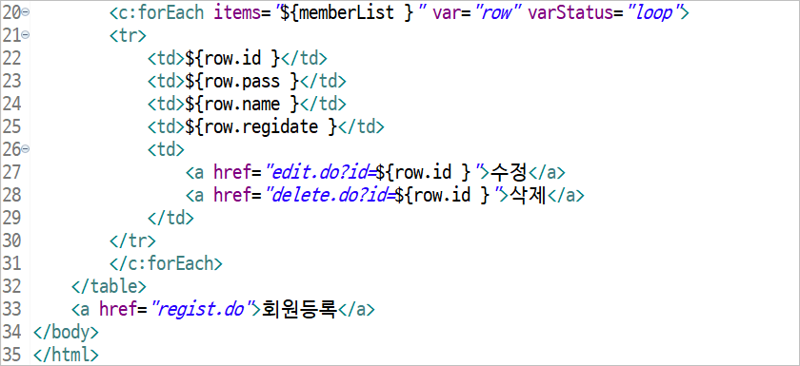

여기까지 작성하세요.

## ◈ 회원등록

### 컨트롤러 : com.edu.springboot.MainController.java

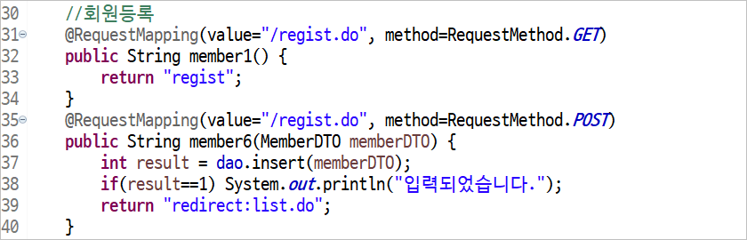

### 뷰 : webapp/WEB-INF/views/regist.jsp

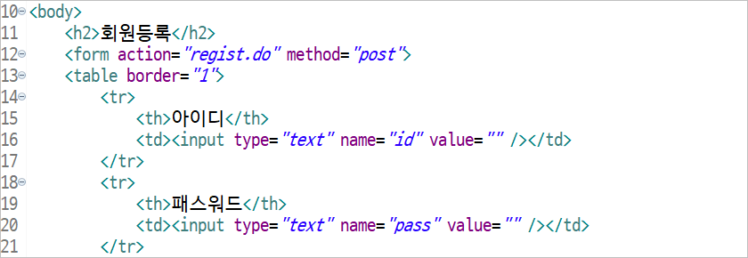

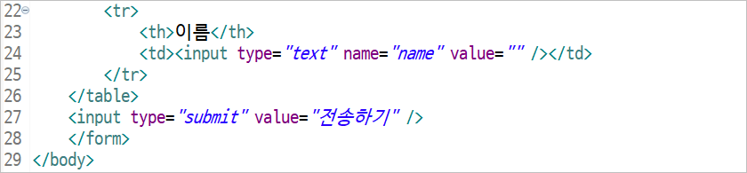

### DAO : com.edu.springboot.jdbc.MemberDAO.java

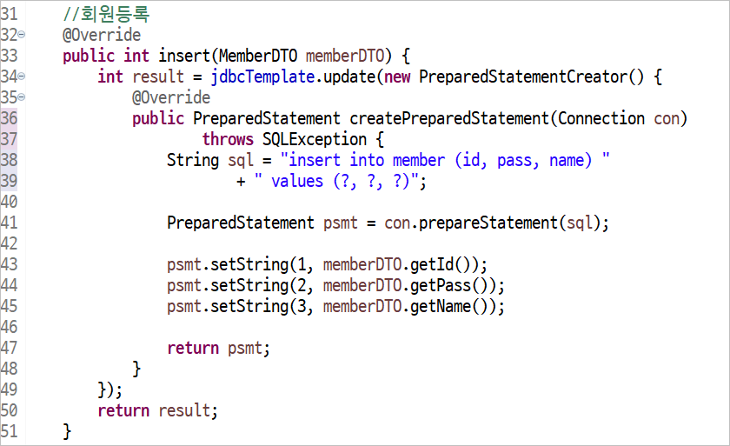

여기까지 작성하세요.

## 

## ◈ 회원정보수정1 - 기존 정보 불러오기

### 컨트롤러 : com.edu.springboot.MainController.java

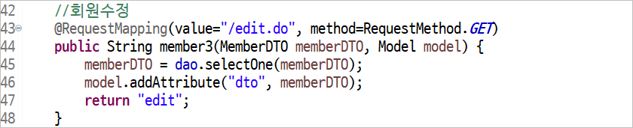

### DAO : com.edu.springboot.jdbc.MemberDAO.java

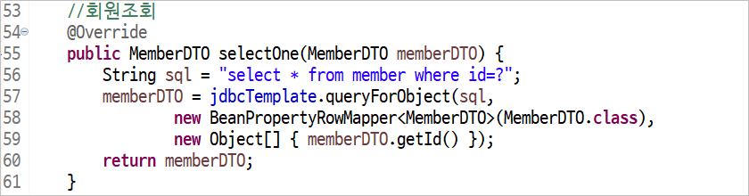

### 뷰 : webapp/WEB-INF/views/edit.jsp

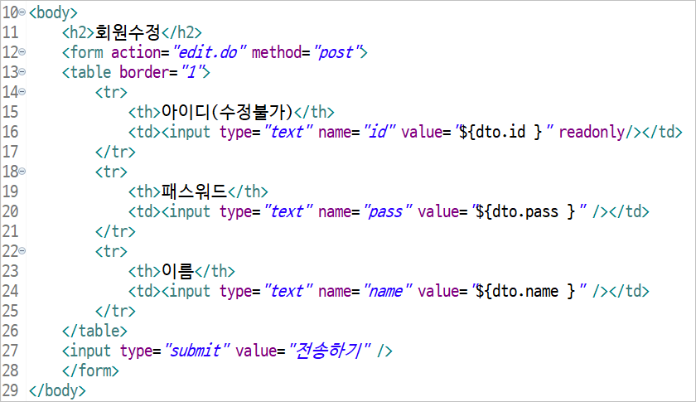

여기까지 작성하세요.

## ◈ 회원정보수정2 - 수정 처리하기

### 컨트롤러 : com.edu.springboot.MainController.java

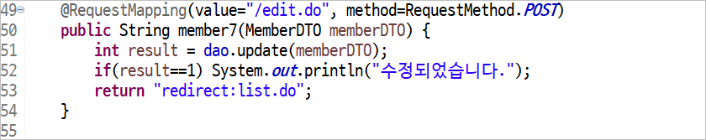

### DAO : com.edu.springboot.jdbc.MemberDAO.java

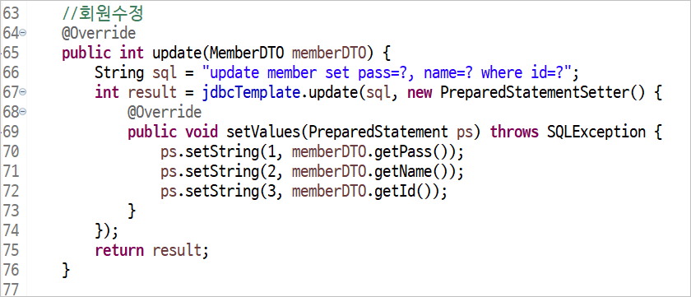

여기까지 작성하세요.

## 

## ◈ 회원삭제

### 컨트롤러 : com.edu.springboot.MainController.java

### DAO : com.edu.springboot.jdbc.MemberDAO.java

# 퀴즈1]

기존 프로젝트를 복사한 후 **B06JdbcTemplateQuiz** 로 변경한다.

회원 목록에 다음과 같이 검색 기능을 추가하시오.

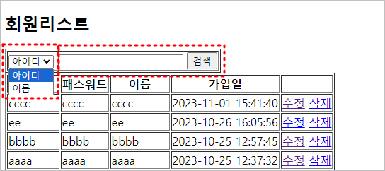

검색어 입력 후 Enter를 누르면 다음과 같이 검색된다.

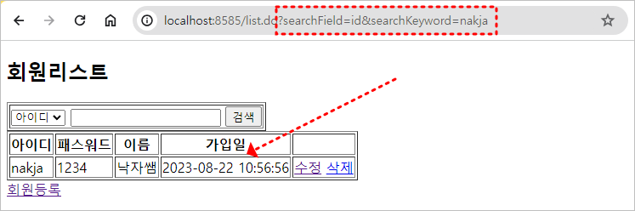

MemberDTO 클래스에 아래 2개의 멤버변수를 추가한 후 진행한다.

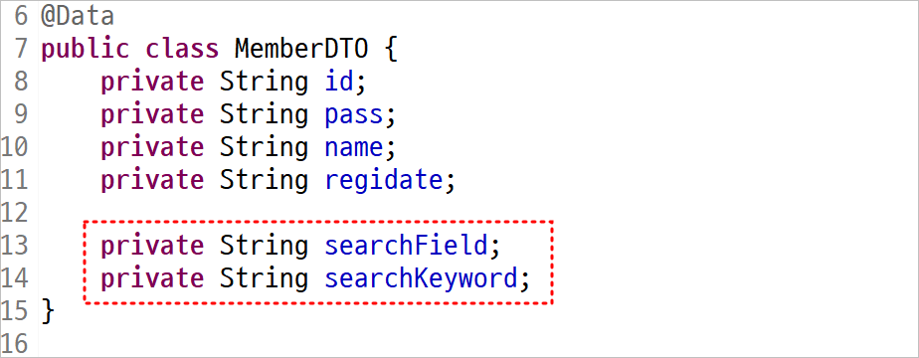

# 퀴즈2]

현재 회원목록의 검색폼에는 빈값에 대한 검증이 없는 상태이다. 다음과 같이 검색어가 없는 경우 경고창이 뜰수있도록 Javascript 혹은 jQuery로 구현하시오.

